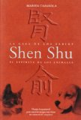
Casasola, Marita.
La Casa de los sabios : Shen Shu : el espíritu de los animales /Marita Casasola. (2009)
Editorial: Madrid : Mandala, D.L.2009.
Descripción física: 305 p. : il. bl. y n. ; 23 cm.
ISBN: 978-84-8352-096-3
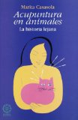
Casasola, Marita.
Acupuntura en animales / Marita Casasola. (1999)
Editorial: Madrid : Mandala, 1999.
Descripción física: 419 p. : il. ; 24 cm.
ISBN: 84-95052-11-3
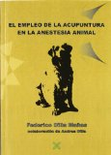
Dilla Mañas, Federico.
El empleo de la acupuntura en la anestesia animal / Federico Dilla Mañas ; colaboración de Andrea Dilla. (2010)
Editorial: Toledo : Ledoria, D.L. 2010.
Descripción física: 179 p. : il., bl. y n. ; 21 cm.
ISBN: 978-84-95690-62-3
Juffe, José Zilberschtein.
Acupunto Renzhong (Jenchung, GV-26) en el caballo (Equus caballus) [Archivo de ordenador] : estudio anatómico, histológico y termográfico, consideraciones funcionales / José Zilberschtein Juffe. (2003)
Editorial: Murcia : Universidad, 2003.
Descripción física: 1 cd-rom ; 12x15 cm.
ISBN: 84-8371-350-0
Entidades: Universidad de Murcia.
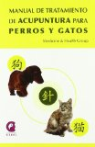
Manual de tratamiento de acupuntura para perros y gatos / Medicine & Health Group. (2010)
Editorial: Madrid : Mandala, D.L. 2010.
Descripción física: 62 p. : il., bl. y n. ; 22 cm.
ISBN: 978-84-8352-284-4
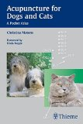
Matern, Christina.
Acupuncture for dogs and cats : a pocket atlas / Christina Matern. (2012)
Editorial: Stuttgart : ; New York : Georg Thieme, cop. 2012.
Descripción física: XII, 372 p. : il. ; 19 cm.
ISBN: 978-3-13-154691-3
Puertas Navarro, Dolores.
Acupuntura en veterinaria / Dolores Puertas Navarro, Albert Snijders. (2009)
Editorial: [S.l.] : Holosfera, cop. 2009.
Descripción física: 549 p : il ; 24 cm.
ISBN: 978-84-8352-147-2
Autores: Snijders, Albert.
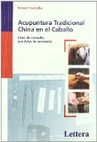
Stodulka, Robert.
Acupuntura tradicional china en el caballo / Robert Stodulka. (2006)
Editorial: Alcalá de Guadaira, Sevilla : Lettera, 2006.
Descripción física: 172 p. : il. ; 25 cm.
ISBN: 978-84-96060-22-7
Sumano López, Héctor.
Acupuntura veterinaria / Héctor Sumano López, Gerardo López Buendía. (1990)
Editorial: Interamericana/McGraw-Hill, México, 1990.
Descripción física: 346 p.
ISBN: 9682516285
Autores: López Buendía, Gerardo.
Thoresen, Are Simeon.
Acupuntura veterinaria y terapias naturales / Are Simeon Thoresen. (2006)
Editorial: Barcelona : Multimédica, 2006.
Descripción física: 548 p. : il. ; 26 cm.
ISBN: 84-96344-13-4

